Você̂ acaba de ser contratado como estagiário na gerência da Cravat Sales Company, uma distribuidora em todos os Estados Unidos de gravatas de seda de um designer famoso. A empresa tem uma franquia exclusiva da distribuição das gravatas e as vendas têm crescido tão rápido nos últimos anos, que passou a ser necessário adicionar novos membros à equipe de gerência. Você̂ foi responsabilizado pelo planejamento e criação de orçamentos. Sua primeira tarefa é preparar um orçamento-mestre para os três próximos meses, começando em 1o de abril. Você está ansioso para causar uma boa impressão no presidente e reuniu as informações a seguir.

A empresa deseja um saldo de caixa final mínimo todo mês de US$ 10 mil. As gravatas são vendidas para varejistas a US$ 8 cada. As vendas recentes e previstas em unidades são as seguintes:

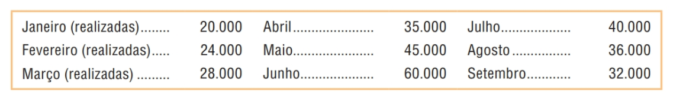

O grande aumento nas vendas antes e durante junho é por causa do Dia dos Pais. Os estoques finais devem ser iguais a 90% das vendas em unidades do mês seguinte. As gravatas custam à empresa US$ 5 cada.

As compras são pagas como a seguir: 50% no mês da compra e os 50% restantes, no mês seguinte. Todas as vendas são a crédito, sem desconto, e pagáveis dentro de 15 dias. A empresa descobriu, no entanto, que apenas 25% das vendas de um mês são recebidos até o final do mês. Outros 50% são recebidos no mês seguinte e os 25% restantes são recebidos no segundo mês após a venda. As dívidas ruins têm sido insignificantes.

As despesas de venda e administrativas mensais da empresa (US$) são dadas a seguir:

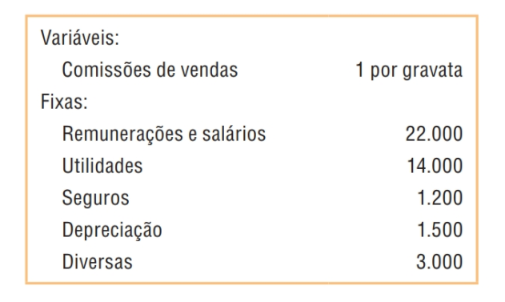

Todas as despesas de venda e administrativas são pagas durante o mês, em numerários, exceto a depreciação e seguros vencidos. Terrenos serão comprados durante maio por US$ 25 mil à vista. A empresa declara dividendos de US$ 12 mil a cada trimestre, pagáveis no primeiro mês do trimestre seguinte. O balanço patrimonial da empresa em 31 de março é dado a seguir:

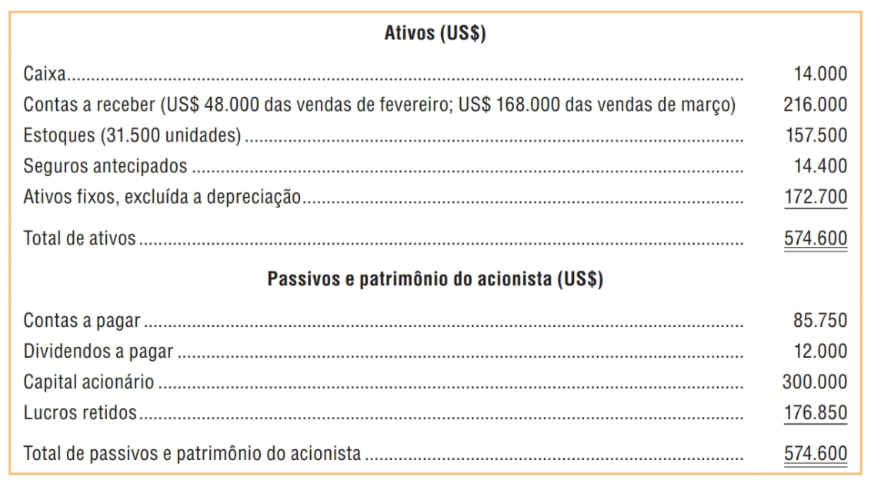

A empresa tem um acordo com um banco que permite que ela contraia empréstimos em incrementos de US$ 1 mil no início de cada mês, até um saldo de empréstimo total de US$ 40 mil. A taxa de juros sobre esses empréstimos é de 1% ao mês e, para simplificar, suporemos que os juros não sejam compostos. No final do trimestre, a empresa pagaria ao banco todos os juros acumulados sobre o empréstimo e o máximo possível que pudesse pagar do principal (em incrementos de US$ 1 mil), retendo pelo menos US$ 10 mil no caixa.

Requisitado:

1. Prepare um orçamento-mestre para o período de três meses que termina em 30 de junho. Inclua os seguintes orçamentos detalhados:
   1. Um orçamento de vendas por mês e no total.
   2. Um cronograma de recebimentos em numerário esperados das vendas, por mês e no total.
   3. Um orçamento de compras de mercadorias em unidades e em dólares. Mostre o orçamento por mês e no total.
   4. Um cronograma de desembolsos de caixa esperados para compras de mercadorias, por mês e no total.
2. Um orçamento de caixa. Mostre o orçamento por mês e no total.
3. Uma demonstração de resultados orçada para o período de três meses que termina em 30 de junho. Use a abordagem da margem de contribuição.
4. Um balanço patrimonial orçado a partir de 30 de junho.